Nama: Ilham Ambar Rochmat / 1194046

Kelas: D4 TI 1B

Resume Materi

Basis Data yaitu tempat untuk mengumpukan atau penyimpanan, type-type data yang di satukan menjadi satu. dan untuk menghindari normalisasi dan redudansi, agar dapat mencari data dengan mudah.

Type data ada 3 yaitu : - DDL (Data Definisi Language)

- DML (Data Manipulation Language)

- DCL (Data control Language )

Tujuan basis data yaitu untuk mempermudah pencarian data.

1. Kecepatan
2. Efisiensi Ruan g penyimpanan
3. Ketersediaan
4. Keamanan

Basis data

1. Basis data jaringan
2. Basis data hirarki
3. Basis data relasional

Model basis data relasional adalah yang paling banyak di terapkan.

Contoh model basis data relasional

Pertama pengumpulan data

1. Kode matkul
2. Nama matkul
3. NPM
4. Nama mahasiswa
5. Dosen
6. Nik
7. Jabatan
8. Kode jabatan
9. Kode program studi
10. Nama program studi
11. Kelas
12. Ruangan
13. Jadwal mengajar
14. Kehadiran
15. Total kehadiran
16. Tanggal pertemuan

Kedua analisa struktur di normalisasi dan dibagi lagi berdasarkan table yang sesuai:

 

 

 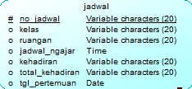

Ketiga setelah dinormalisasi yaitu perancangan

1. CDM

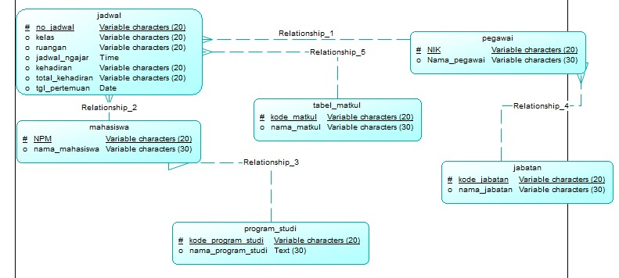

relasi dari table satu ke table yang lain.

1. Table jabatan dan saling berelasi dan nantinya primary keynya di table jabatan, table pegawai akan menjadi foreign key.
2. Dan table jadwal menjadi table master dan nantinya primary key dari table yang lain akan menjadi foreign key dalam table master.
3. Table matkul juga berelasi dengan table jadwal nantinya primary key di table matkul kmudian akan menjadi foreign key di table master
4. Table studi juga berelasi dengan table mahasiswa dan nantinya primary key di table studi akan menjadi foreign key di table mahasiswa
5. PDM

